**Отчёт о сравнительном вычислении функции рекурсивно и итерационно.**

Дана функция:

F(1) = 1; G(1) = 1; F(n) = 3*F(n–1) – 3*G(n–1), G(n) = F(n–1) + 2*G(n–1)

Рекурсивный подход вычисляет функцию медленнее, чем итеративный. Для n равного 24, рекурсия начинает работать дольше секунды, а график времени его работы растет экспоненциально, что говорит о его неэффективности для данной рекуррентной функции.

Таким образом, границы применения рекурсивного подхода ограничиваются не только характеристиками вычислительной машины, но и временем работы, если оно ограниченно. Для n > 27 рекурсивный подход не целесообразен, но тем не менее возможен. Для n > 1000 не работает на тестируемом компьютере.

Итерационный подход ограничен характеристиками вычислительной машины и временем в меньшей степени (что мы и наблюдаем на графиках), нежели рекурсивный. Итерация сохраняет работоспособность даже при больших числах. Но требует больших временных затрат, особенно при n > 10000.

**Сравнительный график для n от 1 до 30:**

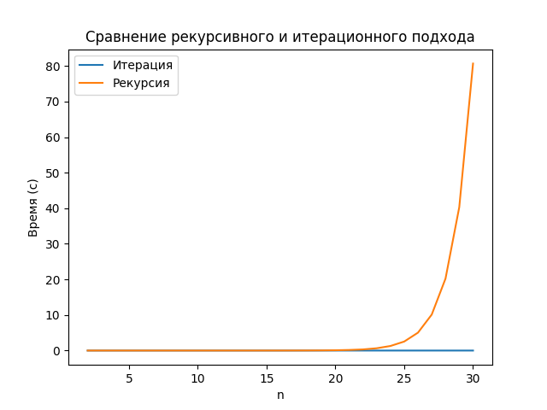

**График итерационного подхода для n от 1 до 30000:**

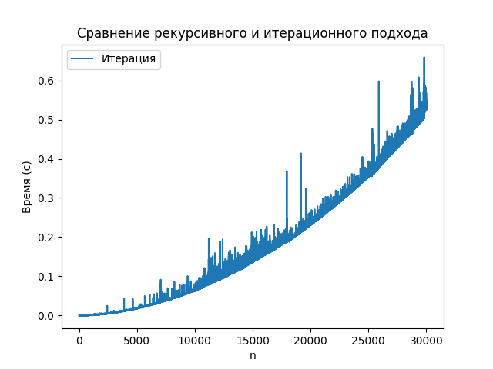

Скачки в графике можно объяснить непропорциональной нагрузкой на компьютер в разные моменты времени.

**Сравнительная таблица для n от 2 до 30**

|  |  |  |  |  |
| --- | --- | --- | --- | --- |
| **n** | **Время рекурсии (сек)** | **Время итерации (сек)** | **Значение рекурсии** | **Значение итерации** |
| **2** | 0 | 0 | 1 | 1 |
| **3** | 0 | 0 | 0 | 0 |
| **4** | 0 | 0 | -9 | -9 |
| **5** | 0 | 0 | -45 | -45 |
| **6** | 0 | 0 | -144 | -144 |
| **7** | 0 | 0 | -315 | -315 |
| **8** | 0 | 0 | -279 | -279 |
| **9** | 0 | 0 | 1440 | -1440 |
| **10** | 0 | 0 | 9711 | 9711 |
| **11** | 0 | 0 | 35595 | 35595 |
| **12** | 0 | 0 | 90576 | 90576 |
| **13** | 0.0009968280792236328 | 0 | 132525 | 132525 |
| **14** | 0.0009975433349609375 | 0 | -152559 | -152559 |
| **15** | 0.0029914379119873047 | 0 | -195520 | -195520 |
| **16** | 0.005015134811401367 | 0 | -8404569 | -8404569 |
| **17** | 0.009974002838134766 | 0 | -24423165 | -24423165 |
| **18** | 0.01994776725769043 | 0 | -46474704 | -46474704 |
| **19** | 0.03886556625366211 | 0 | -12565035 | -12565035 |
| **20** | 0.08379960060119629 | 0 | 355447161 | 355447161 |
| **21** | 0.16655898094177246 | 0 | 1890321120 | 1890321120 |
| **22** | 0.3141317367553711 | 0 | 6252581151 | 6252581151 |
| **23** | 0.6462998390197754 | 0 | 14250015675 | 14250015675 |
| **24** | 1.2857086658477783 | 0 | 14976848016 | 14976848016 |
| **25** | 2.5312013626098633 | 0 | - 53365900995 | -53365900995 |
| **26** | 5.031574726104736 | 0 | - 401621137119 | -401621137119 |
| **27** | 10.116164207458496 | 0 | -1527812576640 | -1527812576640 |
| **28** | 20.215928316116333 | 0 | -4024472649129 | -4024472649129 |
| **29** | 40.31550455093384 | 0 | -6372050055885 | -6372050055885 |
| **30** | 80.68824219703674 | 0 | 4360003562736 | 4360003562736 |